市九届人大九次会议文件（6）

珠海市2020年预算执行情况与
2021年预算草案的报告

——2021年2月2日在珠海市第九届人民代表大会
第九次会议上

珠海市财政局局长 戴伟辉

各位代表：
受市人民政府的委托，现将珠海市2020年预算执行情况与2021年预算草案提请市第九届人民代表大会第九次会议审议。
一、2020年预算执行情况
2020年是极不平凡的一年，面对突如其来的新冠肺炎疫情和复杂严峻的国内外形势，财政收支运行面临前所未有的挑战。在市委、市政府的领导下，在市人大、市政协的监督支持下，我们坚持以习近平新时代中国特色社会主义思想为指导，深入贯彻党的十九大和十九届二中、三中、四中、五中全会精神，坚决贯彻落实“积极的财政政策要更加积极有为”要求，统筹推进疫情防控和经济社会发展工作，围绕做好“六稳”工作、落实“六保”任务，以更大的政策力度，对冲疫情影响、经济下行压力、企业经营困难、基层“三保”压力，2020年全市预算执行情况良好，财政各项工作稳步有序推进。
（一）一般公共预算执行情况。
1.全市。
（1）一般公共预算收入执行情况。
2020年全市实现一般公共预算收入379.13亿元，完成汇总调整预算的103.9%，同比增长10.1%。收入超预算的主要原因是斗门区采矿权拍卖一次性收入增加、横琴部分企业减持股权等一次性税收收入。从结构看，税收收入296.72亿元，占一般公共预算收入的78.3%；非税收入82.41亿元。按区域分，市级一般公共预算收入144.85亿元，占比38.2%，区级一般公共预算收入234.28亿元，占比61.8%。
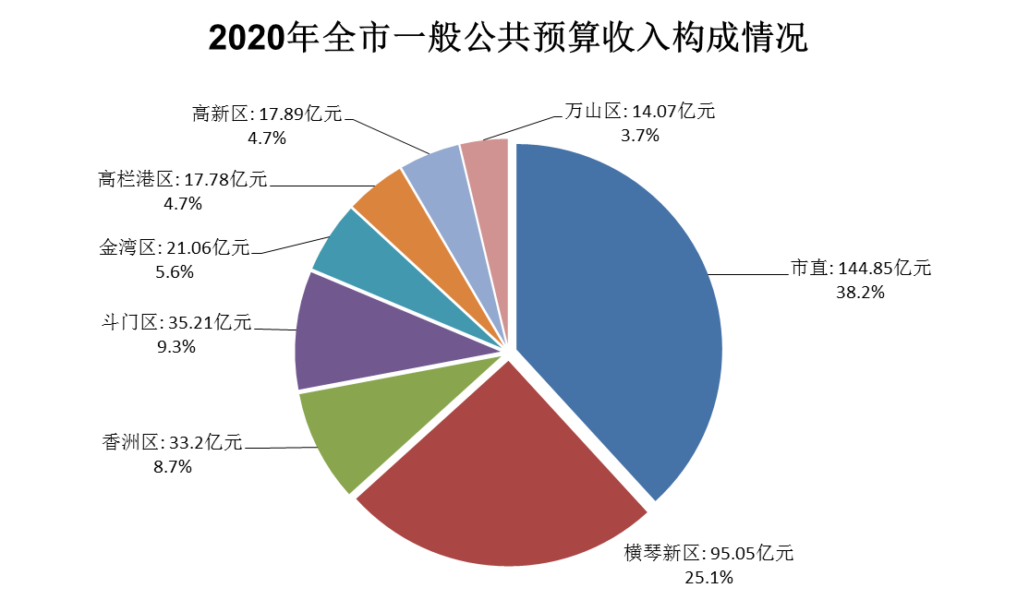

（2）一般公共预算支出执行情况。
全市一般公共预算支出677.19亿元，完成汇总调整预算的97.2%，同比增长10%。
重点支出预算执行情况：一般公共服务支出83.36亿元，完成汇总调整预算的103.8%；公共安全支出54.13亿元，完成汇总调整预算的103.4%；教育支出110.52亿元，完成汇总调整预算的99.6%；科学技术支出51.51亿元，完成汇总调整预算的95.6%；文化旅游体育与传媒支出30.53亿元，完成汇总调整预算的99.4%；社会保障和就业支出82.46亿元，完成汇总调整预算的104%；卫生健康支出44.78亿元，完成汇总调整预算的99.8%；节能环保支出17.57亿元，完成汇总调整预算的98.3%；城乡社区支出99.57亿元，完成汇总调整预算的100.1%；农林水支出22.97亿元，完成汇总调整预算的106.5%；交通运输支出33.41亿元，完成汇总调整预算的101.2%。
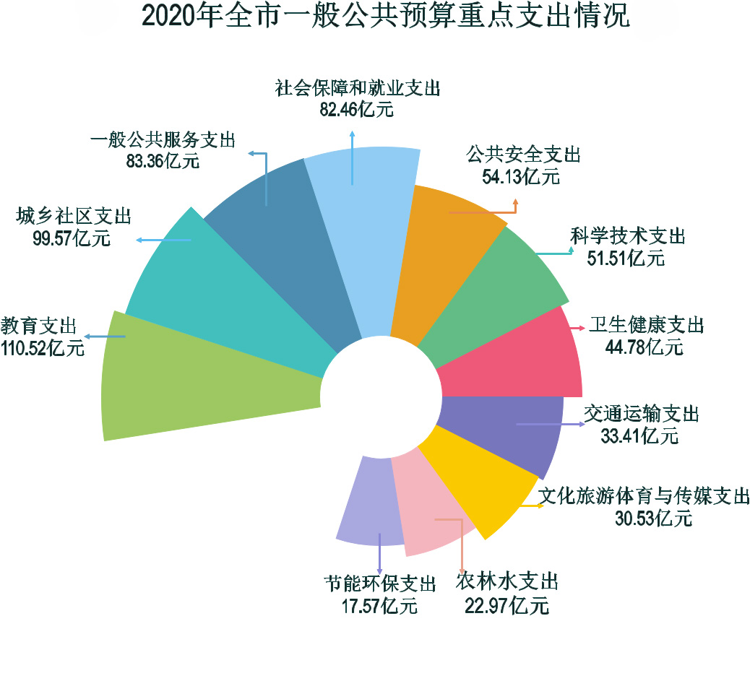

（3）收支平衡情况。
2020年全市地方一般公共预算收入加上上级补助收入126.17亿元以及债务转贷收入、调入资金、动用预算稳定调节基金、上年结余等其他转移性收入471.93亿元，收入合计977.23亿元。
2020年全市地方一般公共预算支出加上债券还本支出50.27亿元以及上解支出、补充预算稳定调节基金、结转下年等转移性支出249.77亿元，支出合计977.23亿元。收支相抵，全市一般公共预算收支平衡。
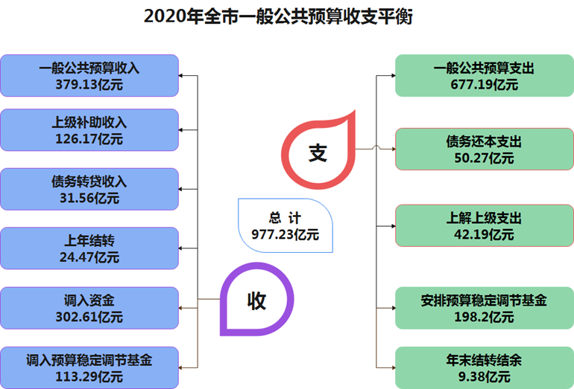

2.市直。
（1）一般公共预算收入执行情况。
2020年市直一般公共预算收入144.85亿元，同比增长13.1%，完成调整预算的106.4%。其中：税收收入95.18亿元，非税收入49.67亿元。
主要收入项目执行情况，税收方面：增值税收入24.45亿元，企业所得税收入15.77亿元，个人所得税收入4.04亿元，契税收入15.39亿元，土地增值税收入14.66亿元，城市维护建设税收入7.89亿元，房产税收入5.68亿元，其他税收收入合计7.3亿元。非税收入方面：专项收入36.12亿元，罚没收入2.89亿元，国有资源（资产）有偿使用收入8.64亿元，其他非税收入2.02亿元。
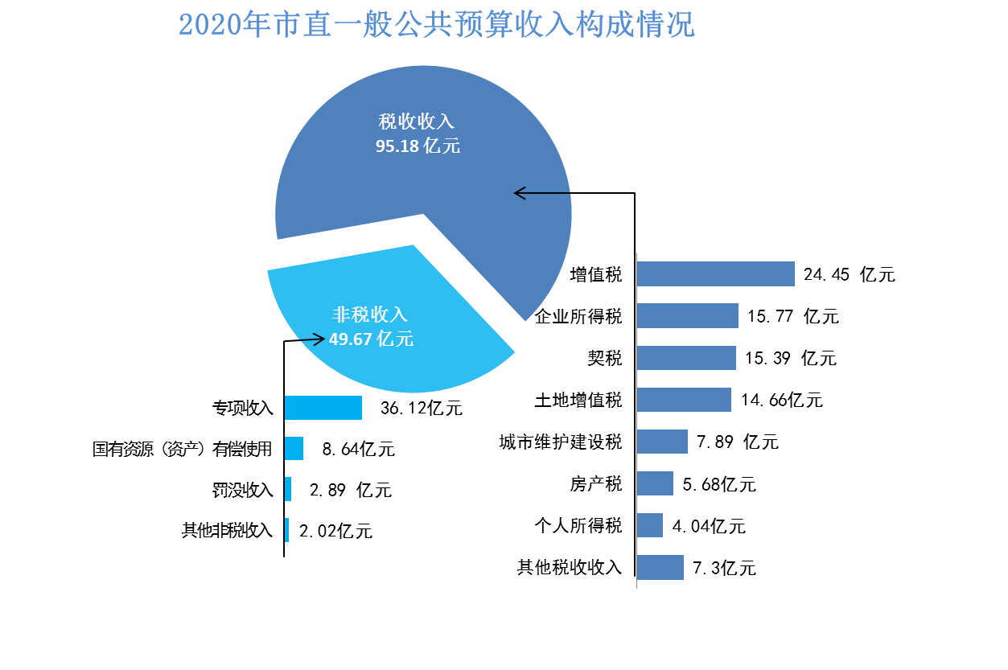

（2）一般公共预算支出执行情况。
市直完成一般公共预算支出266.4亿元，同比增长18.2%，完成调整预算的96.6%。
重点支出预算执行情况：一般公共服务支出37.91亿元，完成调整预算的101.3%；公共安全支出47亿元，完成调整预算的104%；教育支出33.63亿元，完成调整预算的102.9%；科学技术支出22.5亿元，完成调整预算的94.8%；文化旅游体育与传媒支出5.42亿元，完成调整预算的113.2%，超预算主要是上级补助支出增加；社会保障和就业支出26.01亿元，完成调整预算的115.3%，超预算主要是政府投资项目支出科目调整；卫生健康支出17.85亿元，完成调整预算的103.8%；节能环保支出6.17亿元，完成调整预算的101.7%；城乡社区支出11.25亿元，完成调整预算的105.5%；农林水支出9.47亿元，完成调整预算的105.7%；交通运输支出30.18亿元，完成调整预算的99.3%。
（3）收支平衡情况。
2020年市直地方一般公共预算收入加上上级补助收入37.41亿元以及债务转贷收入、下级上解收入、调入资金、动用预算稳定调节基金、上年结余等其他转移性收入351.7亿元，收入合计533.96亿元。
2020年市直地方一般公共预算支出加上债务还本支出30.37亿元以及上解支出、补助下级支出、债务转贷支出、补充预算稳定调节基金、结转下年等转移性支出237.19亿元，支出合计533.96亿元。收支相抵，市直一般公共预算收支平衡。

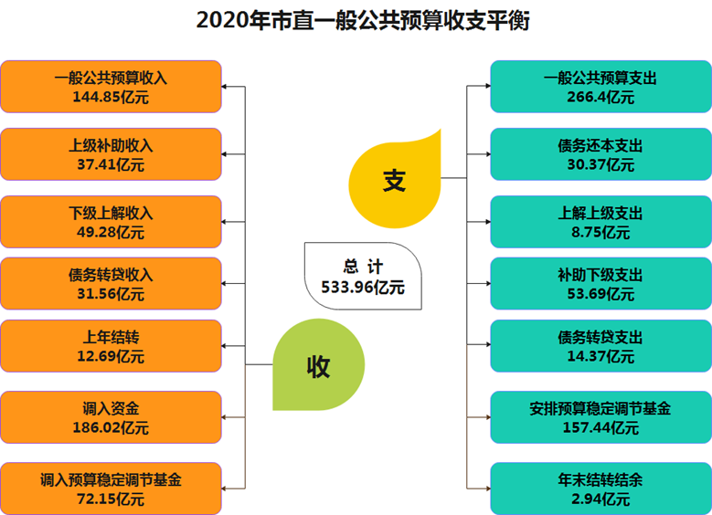

（二）政府性基金预算执行情况。
1.全市。
2020年全市实现政府性基金预算收入563.79亿元，完成调整预算的124.8%，同比增长30%。收入超预算的主要原因是香洲区加快三旧改造以及高新区补缴土地价款等。加上转移性收入178.85亿元，收入合计742.64亿元。政府性基金预算支出415.42亿元，完成调整预算的88%，同比增长20.6%。支出未完成预算的主要原因是市直、斗门区部分政府投资项目需跨年结算，以及富山工业园区土地出让收入未按计划实现导致支出减少。加上债务还本支出5.95亿元，调出资金、结转下年等转移性支出321.27亿元，支出合计742.64亿元。收支相抵，全市政府性基金预算收支平衡。
2.市直。
2020年市直实现政府性基金预算收入264.6亿元，完成调整预算的157.5%，同比增长60%。收入超预算的主要原因是补缴土地款收入增加以及政策性计提减少。加上转移性收入146.99亿元，政府性基金预算收入合计411.59亿元。市直完成政府性基金预算支出138.74亿元，完成调整预算的79.7%，同比增长64%。加上债务还本支出2.87亿元，调出资金、债务转贷支出、结转下年等转移性支出269.98亿元，支出合计411.59亿元。收支相抵，市直政府性基金预算收支平衡。
（三）国有资本经营预算执行情况。
1.全市。
2020年全市实现国有资本经营预算收入20.88亿元，完成调整预算的103.4%，同比下降40.9%。加上转移性收入0.02亿元，收入合计20.9亿元。国有资本经营预算支出5.58亿元，完成调整预算的91.8%，同比下降37.6%。加上调出资金等转移性支出15.32亿元，支出合计20.9亿元。收支相抵，全市国有资本经营预算收支平衡。
2.市直。
2020年市直实现国有资本经营预算收入11.78亿元，完成调整预算的109.3%，同比下降48.9%。加上转移性收入0.02亿元，收入合计11.8亿元。市直完成国有资本经营预算支出2.32亿元，完成调整预算的89%，同比下降52.8%。支出未完成预算的主要原因是部分国企注资款暂缓安排。加上调出资金等转移性支出9.48亿元，支出合计11.8亿元。收支相抵，市直国有资本经营预算收支平衡。
（四）社会保险基金预算执行情况。
全市社会保险基金预算收入预计81.34亿元，完成调整预算的104.9%；社会保险基金预算支出预计95.57亿元，完成调整预算的98.2%;社会保险基金当年结余-14.23亿元，滚存结余70.53亿元。
（五）地方政府债务情况。
1.限额余额。
全市地方政府债务限额792.44亿元，比上年新增地方政府债务限额115.51亿元。截至2020年底，全市地方政府债务余额为633.23亿元，其中：一般债务231.68亿元，占36.6％；专项债务401.55亿元，占63.4％。按财政部最新统计口径测算，2020年我市政府法定债务率为50.67%，债务率水平为绿色等级，风险总体安全可控。
市直地方政府债务限额479.62亿元，当年新增地方政府债务限额89.72亿元。截至2020年底，市直地方政府债务余额为421.55亿元，其中：一般债务148.82亿元，占35.3％；专项债务272.73亿元，占64.7％。债务余额在核定限额之内。
2.新增债务。
2020年全市新增举借债务144.87亿元，具体包括：再融资债券29.36亿元，用于偿还2020年到期的债券本金；新增专项债券113.3亿元，主要用于交通基础设施、农林水利、生态环保、教育、卫生健康、养老、文化旅游和其他社会事业、市政和产业园区基础设施等项目；新增外债2.21亿元，用于中大五院凤凰山病区应急工程。
市直新增地方政府债务104.7亿元，其中：再融资债券14.98亿元，新增债券87.51亿元，新增外债2.21亿元。
3.偿还和核销。
全市共偿还和核销政府债务57.21亿元，其中：偿还56.52亿元，分别为一般债务还本50.57亿元、专项债务还本5.95亿元；核销0.69亿元，为一般债务。
市直共偿还政府债务33.24亿元，其中：一般债务还本30.37亿元，专项债务还本2.87亿元。
（六）转移支付资金情况。
1.上级转移支付情况。
2020年，我市共收到上级转移支付138.95亿元，其中一般公共预算126.17亿元，政府性基金预算12.77亿元，国有资本经营预算34万元。分配市直转移支付资金40.45亿元，各区98.5亿元。截止2020年底，全市共支出135.16亿元，支出进度97.3%，其中市直支出38.81亿元，支出进度95.9%，各区支出96.35亿元，支出进度97.8%。上级转移支付中，中央直达资金共15.36亿元，其中抗疫特别国债12.09亿元，特殊转移支付3.27亿元，已全部在当年形成支出。
2.市对区转移支付情况。
2020年，市财政对区转移支付112.18亿元，其中一般公共预算53.69亿元，政府性基金预算58.49亿元。截止2020年底，各区已支出97.12亿元，支出进度86.6%。
（七）存量资金盘活使用情况。
2020年，全市财政部门积极盘活存量资金，年初存量资金191.96亿元，全年共盘活消化190.51亿元，年末存量资金结余1.45亿元。其中，市直存量资金主要盘活使用情况如下：
1.结转资金。
2020年初，市直以前年度结转资金共33.57亿元，其中：一般公共预算结转12.53亿元，政府性基金预算结转21.02亿元，国有资本经营预算结转0.02亿元。
全年共支出32.92亿元，其中：一般公共预算支出11.88亿元，政府性基金预算支出21.02亿元，国有资本经营预算支出0.02亿元。
2020年末结余0.65亿元，其中：继续结转下年使用0亿元，回收统筹补充预算稳定调节基金0.65亿元。
2.预算周转金。
2020年市直预算周转金期初结余0.83亿元，已全部补充预算稳定调节基金调入预算统筹使用，期末余额为零。
3.预算稳定调节基金。
2020年初，市直预算稳定调节基金71.3亿元，年初预算、调整预算共调入一般公共预算统筹使用71.3亿元，结余为零。
2020年末，按规定补充计提预算稳定调节基金157.44亿元，来源如下：一般公共预算超收8.66亿元、一般公共预算结余17.46亿元、政府性基金预算调入130.04亿元，国有资本经营预算调入1.28亿元。预算稳定调节基金年末余额157.44亿元。
（八）2020年非建制区预算执行情况。
根据《珠海市非建制区预算管理办法》，汇总市直及4个非建制区预算，2020年市本级一般公共预算收入289.65亿元，加上上级补助、债务转贷、调入资金等转移性收入，一般公共预算收入合计772.8亿元，按照收支平衡的原则安排支出合计772.8亿元；政府性基金预算收入405.09亿元，加上上级补助、债务转贷等转移性收入，政府性基金预算收入合计573.28亿元，按照收支平衡的原则安排支出合计573.28亿元；国有资本经营预算收入13.36亿元，加上上年结转0.02亿元，国有资本经营预算收入合计13.38亿元，按照收支平衡的原则安排支出合计13.38亿元。
1.横琴新区。
2020年，横琴新区一般公共预算收入95.05亿元，完成调整预算的102.3%，同比增长55.2%（剔除格力一次性因素后，增长11.5%），加上上级补助、调入资金等转移性收入，一般公共预算收入合计179.5亿元，按照收支平衡的原则安排支出合计179.5亿元。政府性基金预算收入合计112.84亿元，按照收支平衡的原则安排支出合计112.84亿元。国有资本经营预算收入合计0.94亿元，按照收支平衡的原则安排支出合计0.94亿元。
2.高新区。
2020年，高新区一般公共预算收入17.89亿元，完成调整预算102.3%，同比增长9.2%，加上上级补助、调入资金等转移性收入，一般公共预算收入合计44.19亿元，按照收支平衡的原则安排支出合计44.19亿元。政府性基金预算收入合计46.9亿元，按照收支平衡的原则安排支出合计46.9亿元。国有资本经营预算收入合计0.6亿元，按照收支平衡的原则安排支出合计0.6亿元。
3.万山区。
2020年，万山区一般公共预算收入14.07亿元，完成调整预算的102.5%，同比增长364.7%，加上上级补助、调入资金等转移性收入，一般公共预算收入合计18.14亿元，按照收支平衡的原则安排支出合计18.14亿元。政府性基金预算收入合计5.31亿元，按照收支平衡的原则安排支出合计5.31亿元。国有资本经营预算收入合计0.01亿元，按照收支平衡的原则安排支出合计0.01亿元。
4.高栏港区。
2020年，高栏港区一般公共预算收入17.78亿元，完成调整预算的102.7%，同比下降7.6%，加上上级补助、调入资金等转移性收入，一般公共预算收入合计38.41亿元，按照收支平衡的原则安排支出合计38.41亿元。政府性基金预算收入合计29.96亿元，按照收支平衡的原则安排支出合计29.96亿元。国有资本经营预算收入合计0.03亿元，按照收支平衡的原则安排支出合计0.03亿元。
（九）落实市人大及常委会预决算决议有关情况。
根据市人大及常委会对2019年预算执行情况和2020年预算草案、市本级2019年决算草案以及2020年上半年预算执行情况的审议意见，我们紧紧围绕市委、市政府确定的工作目标，加大预算执行力度，推进部门预算管理改革，全面实施预算绩效管理，加强政府债务管理，逐步理顺市区财政关系，统筹推进疫情防控和经济社会发展工作。
1.主动作为促进收入增长，强化经济发展财力保障。
在全面落实减税降费政策的前提下，各级财政部门紧紧围绕组织收入中心工作，树立理财有方、统筹有道的理财理念，多渠道开源挖潜，积极盘活国有资源资产，非税收入成为增收主力，稳住财政收入基本盘。2020年一般公共预算收入379.13亿元，增长10.1%，其中财政部门组织收入65.83亿元，增长52.8%，对收入增长贡献近七成。用足用好中央新增财政赤字、发行抗疫特别国债以及增加专项债券额度等措施，积极争取新增地方政府债券资金113.3亿元、抗疫特别国债12.09亿元、特殊转移支付3.27亿元，有力支持了我市重点交通基础设施、医疗、教育等项目建设。另外，取得新开发银行贷款资金2.21亿元，有力推进中大五院凤凰山病区建设。加大财政存量资金清理盘活力度，推动各类财政预算资金统筹安排，市财政年中回收非急需非刚性支出超过32亿元，调整用于其他亟待资金投入重点领域、重点项目。
2.全面落实积极财政政策，对冲疫情减收增支影响。
增加政府投资力度，对冲经济下行压力。2020年财政安排政府投资计划项目支出101.68亿元，较2019年大幅增长81%，将政府投资项目进度款支付比例提高至85%，将工程计量周期提高至“一月两计量”，大大提高资金拨付效率，有力推动了香海大桥、金琴快线、兴业快线、珠海机场改扩建、珠海市区至珠海机场城际横琴至珠海机场段等全市性重大项目建设。落实减税降费政策，对冲企业经营困难。2020年1-11月，全市累计新增减税降费108.68亿元，其中，2020年出台的支持疫情防控和经济社会发展税费优惠政策新增减税降费69.2亿元；2019年年中出台政策在2020年翘尾新增减税降费39.48亿元。加大转移支付力度，对冲基层“三保”压力。2020年市对各区转移支付共112.18亿元，较2019年增长12.7%。将上级下达的特殊转移支付资金1.27亿元全部分配至各区，确保资金直达基层，精准用于保障困难群众基本生活和帮助企业解决实际困难，兜牢“三保”底线。加强预算平衡，对冲疫情减收影响。牢固树立过紧日子思想，一般性支出较2019年压减超过10%，其中，市级因公出国（境）、公务用车购置、培训、公务接待、会议、大型活动等经费压减幅度超过60%。行政及参公管理事业单位“三公”经费支出较2019年下降17.4%。
3.集中资金精准投入，落实“六稳”“六保”工作任务。
支持保居民就业，稳住就业基本盘。2020年，全市失业保险基金支出12.59亿元，市财政安排就业类资金2.91亿元，千方百计稳定和扩大就业，保障失业人员基本生活。落实粤港澳大湾区个人所得税优惠政策，拨付财政补贴1.6亿元。落实“珠海英才计划”，全市拨付人才专项资金23.24亿元，全年新引进各类人才5.6万名，新引进培育创新创业团队22个。深入实施“粤菜师傅”“广东技工”“南粤家政”工程，组织开展适岗培训超36万人，城镇新增就业3.1万人。支持保基本民生，稳步提高民生支出保障标准。将城乡居民基本养老金财政补助标准从每人每月430元提高到每人每月460元，惠及全市4.2万城乡居民。将基本医疗保险二档的财政补助标准从每人每年590元提高到620元，惠及68.6万城乡居民。人均基本公共卫生服务经费补助标准由69元提高到74元。城乡低保标准从每人每月1055元提高到每人每月1100元；特困供养人员基本生活标准从每人每月1688元提高到每人每月1760元；孤儿基本生活标准从每人每月1820元提高到每人每月1982元。全市财政民生支出461.07亿元，增长5.7%。支持保市场主体。严格执行各项减税降费政策，确保企业切实享受政策红利，帮助企业渡过难关。拨付高栏港产业园建设补助4.68亿元，推动格力电器高栏产业园启动建设。拨付富山工业园区8.81亿元，支持园区建设。缓解企业融资难融资贵问题，将“四位一体”信贷风险补偿资金池规模由1.45亿元扩大到1.65亿元，通过该平台全年撬动各类贷款61.76亿元，其中科技类贷款23.59亿元。继续开展融担降费工作，拨付“四位一体”贷款贴息492万元、融资担保体系补助资金733万元。2020年末全市实有商事主体37.4万户，增长4.8%。支持保粮食能源安全。全力保障粮食等重要农产品供应，拨付粮食风险基金0.57亿元，用于稻谷、大米、食用油储备贮藏及进销差价补贴。安排市级养猪奖励资金及市外和省外生猪调运奖励经费500万元、政府冻猪肉储备费500万元，保障猪肉供给，提升我市生猪生产抵御风险和持续经营能力。拨付乡村振兴专项资金8.36亿元，构建现代农业体系，全力稳住“菜篮子”“米袋子”，优化农村人居环境。支持保产业链供应链稳定。支持提高科技创新支撑能力，全市科学技术支出51.51亿元，增长5.4%。全年新增高新技术企业700家，全社会研发投入占GDP比重达3.2%，居全省第二。加大支持力度，促进实体经济企稳向好，拨付促进实体经济高质量发展专项资金2.59亿元，全年300家规上企业开展技术改造。着力稳外贸稳外资，实施促进外贸稳定增长若干措施等扶持政策，统筹各级财力投入扶持资金1.49亿元，惠及外贸企业1600多家。2020年，新设立外商投资企业2624家，实际利用外资178亿元。向市民派发1亿元消费券，带动消费金额达5.4亿元。支持保基层运转。加强对各区财力监控，强化库款调度，完善县级基本财力保障机制，对困难地区予以适当支持。将市级一般公共预算收入的37.1%转移支付至各区，其中，一般性转移支付28.52亿元，同比增长23.1%。拨付斗门区财力性补助10亿元、斗门区村“两委”干部工作报酬及社会保险费0.35亿元、村(社区)服务群众专项经费0.32亿元。指导各区完善事前审核、事中监控、事后跟踪的“三保”预算管理工作机制，坚持“三保”支出在财政支出中的优先顺序。2020年，全市各区“三保”工作均落实到位，保障系数处于正常水平。
4.保障疫情防控应急需要，全力支持企业复工复产。
建章立制，搭建财政资金管理“快车道”。出台《珠海市市级新型冠状病毒肺炎疫情防控应急资金保障办法》，按照“特事特办，急事急办”的原则，开辟疫情防控资金的申请审批 “绿色通道”。出台《珠海市新型冠状病毒感染的肺炎疫情防控物资保障工作制度》，搭建防控应急物资流通全流程、闭环式管理机制，杜绝出现跑冒滴漏现象。率先推行采购便利化政策。细化管理，建立防控应急物资“明细账”。建立物资接收、物资库存、物资派发、急需物资、捐赠物资、捐赠资金等六张清单，切实做到防控应急物资情况清、底数明。2020年，物资采购组累计采购物资1436.27万件；累计接收捐赠资金4725万元，累计接收捐赠物资487.96万件价值6279万元；累计派发物资1363.57万件，为医疗卫生机构、口岸联检、公共交通、公安以及区、镇街、居（村）委会等防疫一线工作人员，以及城乡困难群众、普通市民、企业、学生、学校提供物资保障。加大投入，支持打赢疫情防控“阻击战”。启动疫情响应以来，我市各级财政部门共投入疫情防控资金16.69亿元，切实做好遏制疫情蔓延、恢复生产生活秩序和常态化疫情防控资金保障工作。投入支持企业复工复产资金28.68亿元，全面落实“暖十条”、“复工复产十条”、“稳增长1+7”等各项政策。
5.集中财力攻坚克难，决战决胜三大攻坚战。
确保完成决战决胜脱贫攻坚目标任务。2020年全市财政共安排扶贫资金8.24亿元，精准帮扶阳江、茂名的贫困户100%脱贫，助力怒江四个县（市）全部脱贫摘帽。坚决支持打好污染防治攻坚战。2020年，全市财政安排节能环保及污染防治相关资金超过35亿元。其中，安排前山河流域水环境综合治理专项资金13亿元，石角咀水闸国考断面水质达到Ⅲ类标准。修订莲洲镇生态保护补偿转移支付制度，健全饮用水源保护区扶持激励机制，通过加大财力保障、扩大补偿范围、引入激励机制及动态调整机制等措施，使补偿政策与生态环境保护需要相契合，增强生态保护区提供基本公共服务的能力。强化政府债务管理，防范化解财政金融风险。贯彻落实市政府向市人大报告政府债务管理制度，构建市财政局向市人大财经委报告机制。加强对各区政府债务的监管，督促各区切实防范政府债务风险，全市债务化解工作按计划推进。
6.全面实施预算绩效管理，提升财政资金使用效益。
出台《珠海市财政预算绩效管理暂行办法》，构建预算绩效管理改革的制度体系。创新建立跨部门联合推进改革的工作模式，由财政联合人大及审计等部门，形成推进改革的“统一战线”，共同开展重点项目绩效评价，对评价发现问题的整改，联合开展“回头看”跟踪督导。创新建立分层次部门整体支出绩效评价模式，结合财政管理和部门内控两个层次进行评价。创新建立绩效管理评定分离的工作机制，由绩效评价决策委员会对第三方机构的绩效评价结果进行研究审议，统一明确结果应用方案及相关整改措施。积极扩围升级，建立重大政策出台前开展绩效评审的工作机制，试点政府投资项目立项前绩效评估，率先开展社保基金预算、国有资本经营预算、政府性基金预算整体收支绩效评价改革试点，并积极开展政府购买服务绩效管理和政府采购绩效管理试点。2020年，共组织对申请纳入2021年度部门预算的88个重点项目进行了预算绩效评审，涉及预算申报金额14.04亿元,专家建议核减率4.37%；组织对15个部门开展跨部门预算绩效现场联审，涉及部门预算申报金额35.65亿元，专家建议核减率1.41%；通过事中绩效监控，统筹收回当年预算16亿元；组织对2019年已实施的356项重点项目全面开展了事后绩效评价，建议58个项目取消下年预算，涉及预算金额3.42亿元，占项目预算总额的4.2%。另外，对人才政策等7项重大政策开展了事前绩效评审，涉及预算金额25.4亿元，为政府决策提供参考。
7.深化财政体制机制改革，推进财政管理系统化精细化。
持续推进市区财政体制改革，出台《珠海市国有土地使用权出让收入分配实施细则》《珠海市拆旧复垦指标管理实施细则》，进一步理顺市区财政土地收支管理。修订《珠海市本级国有资本经营预算管理办法》，规范国有资本经营预算管理，优化国有资本配置。制定《珠海市市级财政预算资金使用审批暂行办法应用指引》，进一步规范预算资金使用审批程序。出台《珠海市市直预算准备金管理办法》，规范预算准备金管理，进一步提高行政效率及部门管理的主动性。推进市直预算编制管理改革，主动对接预算管理一体化规范，以项目库管理为核心，逐步推进支出标准化体系建设。深入贯彻落实 “两个专项整治”工作决策部署，出台《珠海市政府采购文件编制负面清单》《关于明确政府采购保证金管理工作的通知》，从前端亮出采购“红线”，构建公平竞争的良好生态，以信用管理代替企业保证金，降低制度性交易成本，为营商环境持续优化提供坚实的政府采购制度保障。推进智慧财政二期建设，全面提升信息化服务财政管理改革的“新能力”。
8.认真办理代表建议，积极落实审计整改。
2020年，市财政部门共办理人大建议30件、政协提案17件，目前均已按要求答复完毕，与代表、委员、相关主办单位、会办单位达成了良好的沟通，主办件均获得代表、委员的满意反馈。其中，主办的5件人大建议案涉及西部地区教育、疫情防控保障机制以及支持产业发展等问题，在办理过程中，市财政局实行“三见面”办理方式，在切实了解建议提案的真实意图和实际需求的同时，让代表、委员进一步了解政府和财政方面现有的相关政策和已采取的措施，对代表、委员提出的问题进行现场解答，取得代表、委员的理解和支持。积极配合并协助审计部门开展各项审计工作，对审计提出的预算调整等方面存在问题逐一整改落实，强化审计结果运用，进一步规范预算编制和执行，提高财政资金支出进度和使用效果。
2020年，我市财政运行总体平稳，各项改革都取得了新的进展，但我市财政工作中仍然存在着一些困难和问题：减税降费和新冠疫情影响下财政收支平衡压力不断加大，财政可持续发展遭遇挑战，预算编制的科学性、精准性有待提高等。
二、2021年预算草案
（一）指导思想和基本原则。
以习近平新时代中国特色社会主义思想为指导，深入贯彻落实习近平总书记出席深圳经济特区建立40周年庆祝大会和视察广东重要讲话、重要指示精神，深入贯彻落实党的十九大和十九届二中、三中、四中、五中全会精神，坚定不移贯彻新发展理念，坚持稳中求进工作总基调，以深化供给侧结构性改革为主线，以改革开放为根本动力，以满足人民日益增长的美好生活需要为根本目的，统筹发展和安全，扎实做好“六稳”工作、全面落实“六保”任务，推动社会经济高质量发展。积极的财政政策要提质增效、更可持续；加大优化支出结构力度，坚持艰苦奋斗、勤俭节约、精打细算，全面落实政府过紧日子要求，增强重大战略任务财力保障，把宝贵的财政资金用在刀刃上；加强财政资源统筹，推进财政支出标准化，强化预算约束和绩效管理，努力提高财政支出效率；深化预算管理制度改革，加快建立现代财税体制；加强地方政府债务管理，积极防范化解地方政府债务风险。为推进珠海经济特区“二次创业”加快发展，在全面建设社会主义现代化国家新征程中走在最前列作出更大贡献。
（二）收支安排主要考虑因素。
收入方面，经济发展带动收入增长与复杂多变的经济环境带来的不确定性并存：
利好因素：一是我国作为2020年全球唯一实现经济正增长的主要经济体，经济发展趋势保持稳中向好，显示出强大的韧性。二是得益于粤港澳大湾区、粤澳深度合作区等多重利好叠加，珠海“二次创业”加快推进，珠海未来发展可期。三是2020年珠海常住人口突破两百万，人口流入率居全省前列，更多人才的到来将为珠海发展注入新动力。
不利因素：一是受新冠疫情以及国际贸易环境变化影响，世界经济陷入衰退，未来的复苏仍存在不确定性。国际需求萎缩，我市外贸企业订单不足问题凸显，经济循环仍不畅通。二是减税降费政策效应持续释放，预计财政收入继续承压。三是2020年一般公共预算收入中较多一次性因素和新增不可比因素加大了收入增长的难度。
支出方面，统筹推进“六稳”“六保”工作，打赢三大攻坚战，推动珠海“二次创业”加快发展，以及保障疫情防控和经济发展双统筹对财政支出提出更高要求。今年财政运行将承受更为严峻复杂的“紧平衡”压力。为此，我们要坚决贯彻落实政府带头“过紧日子”各项政策措施，更加注重调整结构和提高绩效，艰苦奋斗、勤俭节约、开源节流，确保集中财力办大事。
（三）预算安排情况。
1.一般公共预算。
（1）全市。根据2021年全市国民经济和社会发展计划对经济发展增速的预期，结合税务部门、各区对财政收入的分析预测，2021年全市一般公共预算收入增长目标为8%。收支预算如下：
2021年，全市一般公共预算收入409.42亿元，同比增长8%。加上上级补助收入104.73亿元及其他转移性收入266.38亿元，收入合计780.53亿元。全市一般公共预算支出711.05亿元，较上年增长14.2%。加上债务还本支出32.19亿元及转移性支出37.29亿元，支出合计780.53亿元。收支相抵，全市一般公共预算收支平衡。
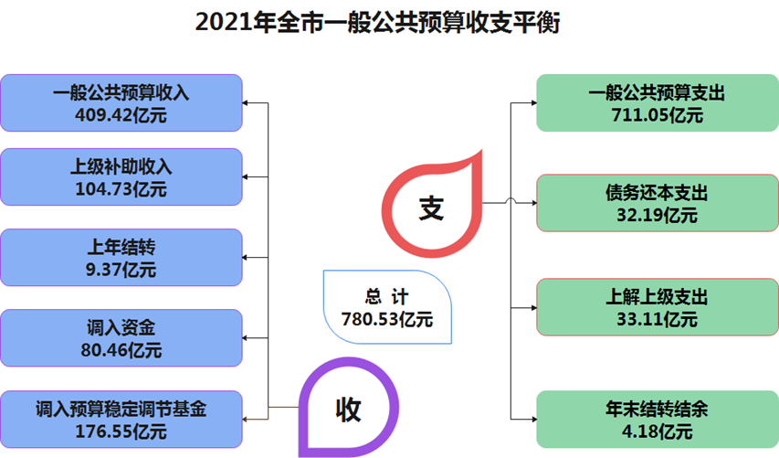

（2）市直。一般公共预算收入170亿元，增长17.4%。加上上级补助收入25.27亿元及其他转移性收入172.96亿元，收入合计368.23亿元。一般公共预算支出287.37亿元，同比增长20.9%。加上债务还本支出21.69亿元及转移性支出59.17亿元，支出合计368.23亿元。收支相抵，市直一般公共预算收支平衡。
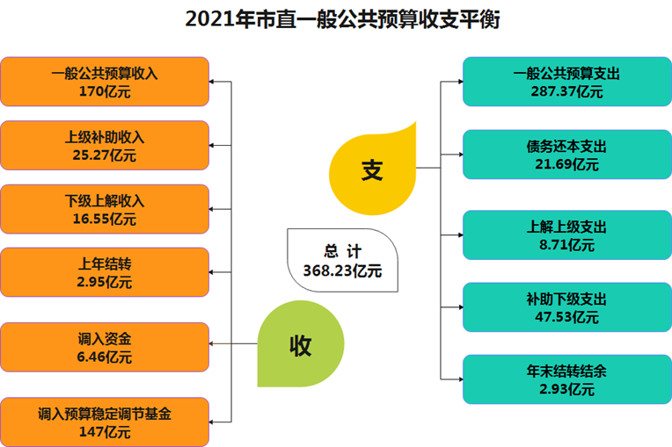

2.政府性基金预算。
（1）全市。全市政府性基金预算收入509.34亿元，同比下降9.7%。加上转移性收入42.45亿元，收入合计551.79亿元。全市政府性基金预算支出423.75亿元，同比增长2%。加上债务还本支出25.89亿元以及转移性支出102.15亿元，支出合计551.79亿元。收支相抵，全市政府性基金预算收支平衡。
（2）市直。政府性基金预算收入209.85亿元，同比下降20.7%。加上转移性收入37.09亿元，收入合计246.94亿元。政府性基金预算支出170.4亿元，加上债务还本支出11.52亿元以及转移性支出65.02亿元，支出合计246.94亿元。收支相抵，市直政府性基金预算收支平衡。
3.国有资本经营预算。
（1）全市。全市国有资本经营预算收入10.77亿元，同比下降48.4%。收入降幅较大的主要原因是2020年大额一次性国资收益抬高基数以及部分国有股权上划至省社保基金。加上转移性收入0.01亿元，国有资本经营预算收入合计10.78亿。全市国有资本经营预算支出3.89亿元。加上转移性支出6.89亿元，国有资本经营预算支出合计10.78亿元。收支相抵，全市国有资本经营预算收支平衡。
（2）市直。市直国有资本经营预算收入9亿元，同比下降23.6%。加上转移性收入0.01亿元，国有资本经营预算总收入9.01亿元。国有资本经营预算支出2.55亿元，加上转移性支出6.46亿元，支出合计9.01亿元。收支相抵，市直国有资本经营预算收支平衡。
4.社会保险基金预算。
我市社会保险实行市级统筹，全市社会保险基金预算由市财政编制，各区无社会保险基金预算。2021年，全市社会保险基金预算收入101.22亿元，全市社会保险基金预算支出94.38亿元。收支相抵，2021年全市社会保险基金预算当年结余6.84亿元，历年累计结余77.37亿元。
需要说明的是，全市预算由全市各级人民政府编制，报同级人民代表大会批准，本报告中全市收入预计数和支出安排数均为市财政代编。
（四）市直主要支出政策及重点支出预算安排情况。
1.支持创新驱动战略31.8亿元，助力建设大湾区国际科技创新中心。
坚定不移走更高水平的自力更生之路，强化科技创新的资源性支持、空间支持和政策支持，加快构建现代化产业体系。其中：安排18.2亿元推动产业园等载体加快建设，打造产城融合创新特色园区，充分发挥珠海高新区的引领、示范和辐射作用，支持全市各园区高质量发展；安排科技创新专项资金1.6亿元，支持珠海基础研究与应用基础研究、技术研发与成果产业化和科技创新载体建设；安排促进实体经济高质量发展专项资金2.6亿元，支持企业技术改造、技术创新，促进工业投资增长，对小升规企业给予奖励；安排人才专项资金3.2亿元，落实珠海英才计划各项政策，对创新创业团队给予补贴，对高层次人才给予人才奖励、住房补贴；安排6.2亿元支持南方海洋科学与工程省实验室（珠海）、天琴计划等研发机构项目建设，打造一流的海洋科学与工程研发基地。
2.支持基础设施建设59.1亿元，打造枢纽型网络化综合交通体系。
强化融入国内国际双循环的通道支撑，促进交通基础设施互联互通，全力推进跨境、跨市及机场、港口、口岸、桥梁等重大交通基础设施建设。其中：安排交通基础设施建设资金46.6亿元，加快推进珠机城际二期、香海大桥、珠海隧道及珠海大道扩建工程、珠海机场改扩建、黄茅海跨海通道、香海大桥西延线、兴业快线、金琴快线及北延段工程、高新互通等重大项目建设，推进南沙至珠海（中山）城际、珠肇高铁珠海至江门段等项目前期工作，进一步完善“五横九纵”交通网络体系，构建高效快速的骨干交通系统。安排市政基础设施建设资金12.5亿元，推进情侣中路菱角咀隧道工程、前山至南屏次干道工程、兰埔路改造、海湾路和环屏路等市政道路建设，优化中心城区路网系统，提高交通供给能力。
3.支持扩大对外开放19.3亿元，打造构建新发展格局重要支点。
强化开放发展政策、资金保障，助力打造层次更高、辐射更强、营商环境更优的开放新高地和澳珠发展极点。其中：预算安排内外经贸发展专项资金1.6亿元；安排港珠澳大桥和各类口岸经费4.9亿元，优化提升港珠澳大桥运维管理水平、安全保障能力和服务通行质量，提高港珠澳大桥辐射带动作用，推进口岸建设，优化口岸营商环境，促进跨境贸易便利化；安排高栏港区基础设施建设资金12.4亿元，加快推进高栏港综合保税区封关验收，打造新型海关特殊监管区域。预算安排相关专项经费0.4亿元，支持办好“21世纪海上丝绸之路”中国（广东）国际传播论坛、中国国际马戏节、ATP珠海网球冠军赛、WTA超级精英赛、克利伯环球帆船赛事等城市活动。
4.支持乡村振兴战略24.1亿元，推动城乡融合加快发展。
以发展精细农业、建设精美农村、培养精勤农民为方向，进一步抓好乡村振兴各项工作落实，促进农业高质高效、乡村宜居宜业、农民富裕富足。其中：预算安排农林水基础设施建设资金12亿元，继续支持万山海岛基础设施建设，对各区水利建设项目给予奖补，推进海堤加固达标工程，加快推进“四好农村路”建设。调整土地出让收入适用范围，提高土地出让收入用于农业农村比例，预算安排乡村振兴类专项资金6.3亿元，加大现代农业产业投入，支持龙头企业加快发展，推动农村人居环境优化整治，推进美丽乡村建设，对基本农田保护、生态公益林、饮用水源保护、莲洲镇生态保护给予补偿扶持。安排对口帮扶资金5.8亿元，持续巩固拓展脱贫攻坚成果，扎实做好省内对口帮扶、东西部协作、对口支援地区后续帮扶工作，重点加大产业、就业和消费帮扶力度，实现巩固拓展脱贫攻坚成果同乡村振兴有效衔接，接续推进帮扶地区乡村振兴。
5.支持生态文明建设40.9亿元，打造生态宜居现代化城市。
以建设美丽湾区为引领，倡导绿色发展理念，不断提升城市园林绿化水平，继续打好污染防治攻坚战。其中：预算安排前山河流域水环境综合治理15.2亿元，通过源头治理、污水收集处理系统完善、问题河涌整治、清淤疏浚、跨境污染治理等多种方式开展综合治理，推动前山河水质提标。安排2.5亿元用于中信生态环保产业园建设，安排2.2亿元用于公路、桥梁隧道养护，安排4亿元用于污水污泥处理；倡导绿色出行，预算安排公交运营补贴16.6亿元，用于一元票价补贴，新能源公交车投放、运营及更新改造。安排公共自行车租赁系统维护经费0.4亿元。
6.支持保障和改善民生74.4亿元，不断健全基本公共服务体系。
坚持以人民为中心，把提高民生福祉作为实现高质量发展的根本目的，突出保基本、兜底线，在发展中提高保障和改善民生水平，不断满足人民群众日益增长的美好生活需要。其中：预算安排教育类项目资金31.4亿元，继续实施十二年免费教育以及民办教育、职业教育发展补助政策，对各区幼儿园建设给予奖补，促进基本公共教育均等化，提升西部及海岛地区教育发展水平，加快推进华中师范大学珠海附属中学、斗门一中新建教学楼及体育馆、田家炳中学改扩建工程项目建设，支持高等院校珠海校区建设。预算安排医疗卫生类项目资金19.6亿元，着力补齐医疗卫生服务短板，推进慢性病防治中心、口腔医院吉大门诊部、中西医结合医院改扩建、市人民医院改扩建、省中医院珠海医院中医药服务能力提升项目建设，提供基本公共卫生服务补助及重大公共卫生服务，保障疫情防控资金需求。推进生物安全P3实验室及疾病预防能力提升工程前期工作。预算安排社会保障类项目资金14.9亿元，兜牢底线民生，重点用于就业创业专项、社会保险补助、困难群众救助、退役军人补贴、残疾人补贴、优抚安置等。优先保障市十件民生实事资金需求。预留8.5亿元用于民生微实事等民生服务新举措，以点带面切实解决服务群众方面长期存在的痛点、难点、堵点问题。落实新冠疫苗全民免费接种政策，做好常态化疫情防控资金保障，足额安排资金支持方舱医院建设、新冠疫苗购置及其他应急防疫物资采购。
（五）市直部门预算安排情况。
2021年，市直共有253个市属预算单位，部门预算总支出258亿元。政府部门带头过“紧日子”，除部门履职必要的运转性支出外，对部门预算一般性项目支出按不低于10%予以压减，严控本级“三公”经费支出。严控新增支出事项，除中央、省确定的民生政策提标扩围及要求的重点领域支出增长、市委市政府明确保障的项目、疫情防控事项外，原则上不予新增安排。对可干可不干的项目，一律不列入预算，将节省出来的资金优先安排用于“六稳”“六保”支出、民生保障等重点领域。
（六）政府债务还本付息情况。
2021年，全市共安排政府债务还本付息支出86.7亿元，其中：债务还本支出58.08亿元，债务付息支出28.62亿元。
市直安排政府债务还本付息支出53.97亿元，其中：债务还本支出33.21亿元，债务付息支出20.76亿元。
（七）非建制区预算安排。
根据《珠海市非建制区预算管理办法》，汇总市直及2个非建制区预算，2021年，市本级一般公共预算收入299.04亿元，加上上级补助、调入资金等转移性收入，一般公共预算收入合计567.69亿元，按照收支平衡的原则安排支出合计567.69亿元；政府性基金预算收入329.46亿元，加上上级补助、上年结转等转移性收入，政府性基金预算收入合计360.39亿元，按照收支平衡的原则安排支出合计360.39亿元；国有资本经营预算收入10.13亿元，加上上年结转0.01亿元，国有资本经营预算收入合计10.14亿元，按照收支平衡的原则安排支出合计10.14亿元。
1.横琴新区。
2021年，横琴新区一般公共预算收入109.71亿元，同比增长0.5%，加上上级补助、上年结转等转移性收入，一般公共预算收入合计173.14亿元，按照收支平衡的原则安排支出合计173.14亿元。政府性基金预算收入合计104.88亿元，按照收支平衡的原则安排支出合计104.88亿元。国有资本经营预算收入合计0.45亿元，按照收支平衡的原则安排支出合计0.45亿元。
2.高新区。
2021年，高新区一般公共预算收入19.33亿元，同比增长8%，加上上级补助、调入资金等转移性收入，一般公共预算收入合计38.47亿元，按照收支平衡的原则安排支出合计38.47亿元。政府性基金预算收入合计27.48亿元，按照收支平衡的原则安排支出合计27.48亿元。国有资本经营预算收入合计0.68亿元，按照收支平衡的原则安排支出合计0.68亿元。
（八）其他情况说明。
1.政府投资基金安排情况。根据中央和省改革部署，进一步创新财政资金支持重点产业发展方式，积极发挥财政资金杠杆作用，支持实体经济发展。截至2020年12月，全市共设立政府投资基金4支，出资总规模145.61亿元，主要包括珠海发展投资基金、珠海市正方创业投资有限公司、横琴新区产业投资基金合伙企业（有限公司）、珠海高新创业投资有限公司等。
2.人代会前支出情况。根据《预算法》规定，预算草案在本级人民代表大会批准前，可以安排上一年度结转的支出，以及参照上一年同期的预算支出数额安排必须支付的本年度部门基本支出、项目支出。截至2021年1月22日，市财政提前安排支出2.69亿元。其中，上一年度结转的支出0.19亿元，部门基本支出1.28亿元，部门项目支出1.22亿元。
三、完成2021年预算任务的主要措施
为完成2021年预算任务，我们将深入贯彻落实习近平总书记出席深圳经济特区建立40周年庆祝大会和视察广东重要讲话、重要指示精神，永葆“闯”的精神、“创”的劲头、“干”的作风，深化财税体制改革，提升财政管理效能，充分发挥财政在政府治理中的基础和重要支柱作用，确保全年预算目标顺利完成。
（一）全面落实积极财政政策，夯实财政可持续发展基础。
依法依规组织财政收入，落细落实各项减税降费举措，帮助市场主体用足用好政策，充分释放政策红利。推进数据共享、协同治税，提供税收征管水平。主动盘活国有资源资产，加大专项收入收缴力度，逐步提高国有企业贡献力度。加大财政存量资金清理盘活力度，及时清理收回沉淀区镇资金。加大政府性基金预算、国有资本经营预算与一般公共预算的统筹衔接力度，推动各类财政预算资金统筹安排。加强中期财政规划管理，进一步完善跨年度预算平衡机制，增强中期财政规划对年度预算编制的指导性和约束性。
（二）进一步优化财政资金配置，聚力推动经济社会发展。
坚持政府过紧日子，加强新增支出审核，大力压减一般性支出和“三公经费”支出。运用零基预算理念，建立健全“能增能减”“有保有压”的资金分配机制，将有限的财政资金用在刀刃上。保持适度支出强度，增强对国家、省重大战略任务和市委、市政府重要部署的财力保障，紧密围绕国家、省和市“十四五”规划安排预算支出，突出支持构建新发展格局、加快农业农村现代化、改善人民生活品质、重点领域补短板等工作。建立健全转移支付管理制度，整合转移支付项目，强化绩效管理，建立转移支付动态调整机制。进一步明确市区共同事权范围，规范支出责任分担方式，稳妥推进各领域市与区财政事权和支出责任划分改革。兜牢基层“三保”底线，市区协同推进“三保”支出审核全覆盖。
（三）纵深推进财政各项改革，推动财政管理提质增效。
继续深化预算编制执行监督管理改革，进一步增强前瞻谋划和管财理财能力。加强项目库管理，全面梳理急需财政保障的大事要事，提前谋划储备一批成熟项目，树立“先谋事后排钱”“先定项目再定预算”理念，实行预算项目全生命周期管理，切实提高预算执行率。推进财政支出标准化管理，提高预算编制科学性、精准度。落实和完善预算安排“三挂钩”机制，充分运用绩效评价结果、审计监督意见、预算支出进度等结果，按规定给予扣减预算甚至取消预算安排。做好直达资金常态化管理，提前谋划储备直达资金项目，确保项目及时开工建设、资金直接惠企利民。强化地方政府债务管理，抓实化解地方政府债务风险工作。加快“数字财政”“智慧财政”建设应用，以信息化推进预算管理现代化。加强社会保险基金预算管理，实现城镇职工基本医疗保险、城乡居民基本医疗保险分账核算，配合开展基本医疗保险、失业保险省级统筹相关准备工作。
（四）强化国有资产资源管理，增强财力综合运筹能力。
将债券资金、存量资金和各类政府资产资源等列入预算通盘安排，形成“大财政大预算大资产”格局。继续梳理历史工程台账，推进公共基础设施纳入会计核算范围和资产监管范围。建立健全行政事业性国有资产管理制度和运行机制，加大国有资产规范管理力度。继续加大对各单位富余不动产的清理力度，进一步树立国有资产管理绩效意识，积极盘活闲置资产，推进资产集约高效使用。强化资产监管，加大监管力度。增强财政部门行政事业性资产监管职能，提高国有资产全周期跟踪管理水平。推进行政事业性国有资产监管系统与人大预算联网监督系统的连接工作，加强信息共享，增强国有资产监管效能。

各位代表，2021年是“十四五”规划开局之年，我们将在市委市政府坚强领导下，自觉接受人大指导监督，虚心听取政协意见建议，齐心协力、开拓进取，扎实做好财政各项工作，以优异成绩庆祝中国共产党成立100周年。

按财政部有关规定，债务率反映法定债务总体偿还能力，是地方政府法定债务风险评估的主要指标。计算公式为：债务率＝（一般债务余额+专项债务余额）/（一般公共预算财力+政府性基金预算财力）。
2020年核销债务主要是斗门区“全市污水管网建设工程（斗门区）第一批工程项目”由“融资建设模式”转为“政府投资建设模式”，清偿融资本息并终止协议，核销原地方政府债务系统内余额0.69亿元。
根据《珠海市优化区域管理体制工作方案》（珠机编〔2020〕23号）、《横琴新区、万山海洋开发试验区、珠海保税区一体化运作方案框架》（珠机编〔2020〕24号）、《金湾区、珠海经济技术开发区一体化运作方案框架》（珠机编〔2020〕25号），自2021年起，高栏港区预算并入金湾区，富山工业园预算并入斗门，不纳入市本级预算编制范围，万山区、保税区预算纳入横琴新区预算反映。

